UTILISATION DRV8833

I - Montage

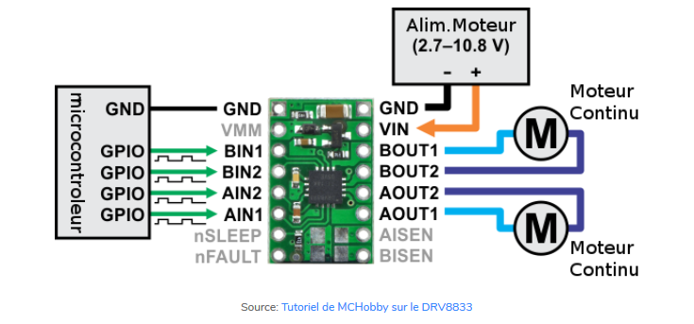

Référence moteur

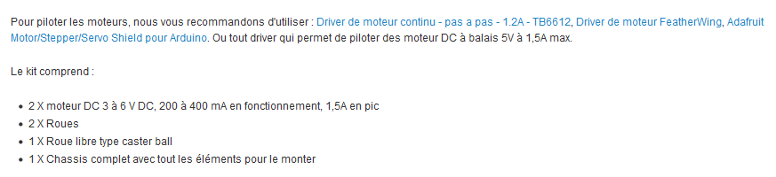

Principe de fonctionnement

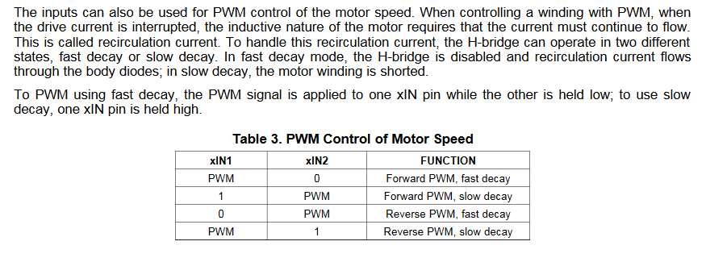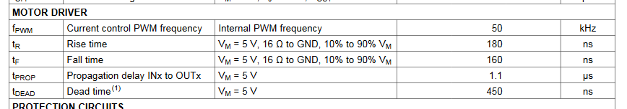

SOURCE

https://arduino103.blogspot.fr/2014/09/drv8833-piloter-facilement-des-moteurs.html

https://boutique.semageek.com/fr/843-mini-kit-chassis-de-robot-2wd-avec-moteurs-dc.html?search_query=ada+3216&results=674